**SEKULOVIĆ: Nisam zloupotrebila službeni položaj**

IZVOR: Republika

utorak, 6. 10. 2020.| 09:13

[0](http://admin.republika.rs/vest/svi-komentari/vesti/drustvo/234122/sekulovic-nisam-zloupotrebila-sluzbeni-polozaj)

Doktorka Lidija Kandolf Sekulović reagovala je na tekst objavljen na našem portalu, a njen dopis redakciji Republike prenosimo u celosti.

**SHARE:**

AddThis Sharing Buttons

Share to Facebook

FacebookShare to TwitterTwitterShare to PinterestPinterestShare to Viber

Viber

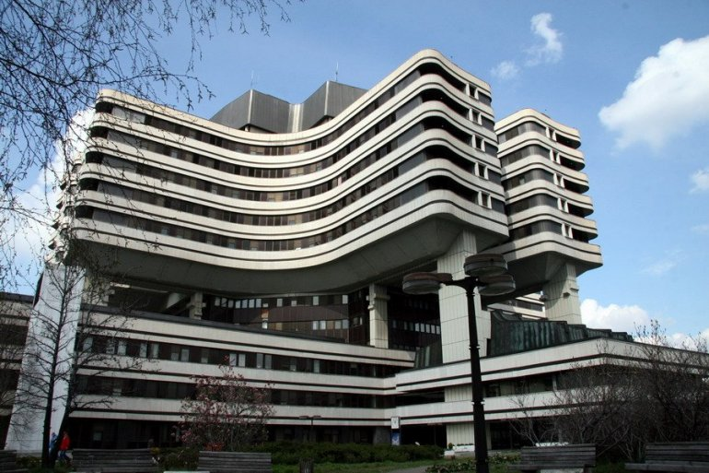wikimedia.org

Foto: Ilustracija

Obraćam vam se povodom članka pod naslovom "Detalji smena na VMA, dr Lidija Kandolf Sekulović zloupotrebila položaj, smestila osudu, vode se dva sudska spora", koji je objavljen na vašem portalu dana 17. septembra 2020. godine u 19.12 časova.

Izvestili ste da sam ja, prof. dr. sc. med. Lidija Kandolf Sekulović, načelnica Klinike za kožne i polne bolesti tog dana smenjena sa svojih funkcija na Vojno-medicinskoj akademiji (VMA) zbog mobinga i zloupotrebe službenog položaja. Ovim putem vas obaveštavam da ova informacija nije tačna.

Ne postoji ni jedna pravoslažna odluka suda kojom se utvrđuje da sam preduzela radnje mobinga ili zloupotrebe službenog položaja. Istina je da u pojedinim sudskim sporovima imam ulogu svedoka i da u ovim sporovima pravosnažna odluka nije doneta. Zakoni Republike Srbije daju pravo svakom licu da podnese tužbu ili pokrenu bilo koji postupak, bez obzira da li za takav postupak ima osnova ili ne. U tom smislu, dok se u sudskim sporovima u kojima sam svedok ne donese pravosnažna sudska odluka, javno se ne mogu iznositi neosnovane tvrdnje o postupcima određenog lica.

Takođe, podsećam da ste prema odredbama Zakona o javnom informisanju i medijima bili dužni da proverite istinitost ove informacije pre objavljivanja. Niko iz vaše redakcije me nije kontaktirao i time je grubo prekršena obaveza novinarske pažnje.

Zbog svega navedenog očekujem javno izvinjenje od vašeg uredništva. Prof. dr. sc. med. Lidija Kandolf Sekulović.